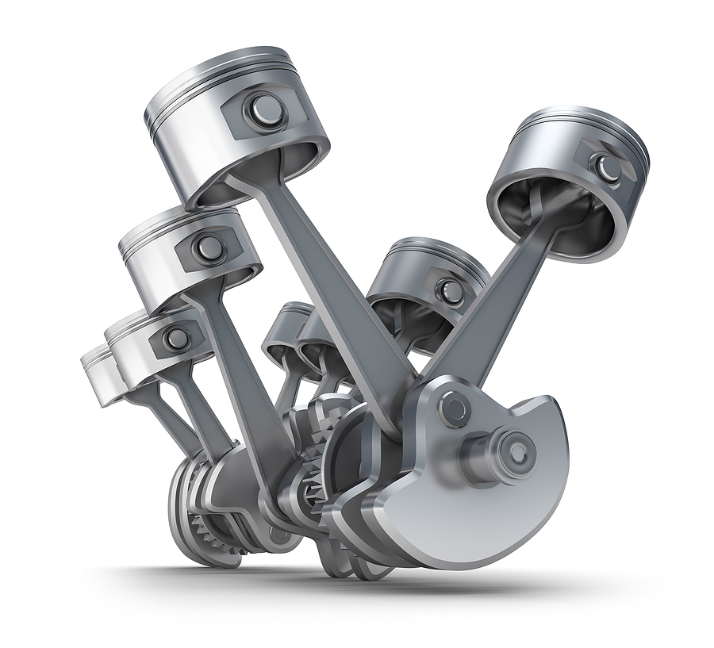
Ремонт ГБЦ Д-160

№ п/п | Перечень услуг по ремонту ГБЦ Д-160 | Цена
1 | Дефектовка ГБЦ (клап. механизма) | 700
2 | Замена направляющей втулки /1 шт/ | 400
3 | Обработка седел /1шт./ | 250
4 | Сборка ГБЦ | 400
5 | Замена седла клапана /1шт./ | 800
6 | Шлифовка клапана /1шт./ | 250
7 | Чистка впускных и выпускных каналов | 500
8 | Расточить отверстие под седло /1 шт/ | 1000
9 | Фрезеровка одной плоскости ГБЦ | 2800
10 | Проверка на герметичность ГБЦ | 2000
11 | Мойка ГБЦ | 1000
12 | Изготовить седло клапана + заготовка /1шт( эксклюзив) | 300+Догов
13 | Подгонка направляющей /1 шт/ | 250
14 | Изготовить направляющую + заготовка /1шт./ | договорная
15 | Термопломба | 250

Услуги, не предусмотренные данным прейскурантом выполняются на договорной основе.

